Аналитическая справка о деятельности
МБОУ «Школа № 99»
по военно-патриотическому воспитанию детей и молодежи.

Воспитательная работа в школе основана на нормативно-правовой базе, осуществляется с учетом учебно-воспитательных задач школы, с учетом знаменательных дат, Дней Боевой и Трудовой Славы, в соответствии с Планом общегородских, районных, школьных массовых мероприятий, посвященных формированию патриотизма, здорового образа жизни, семейных ценностей, повышению роли семьи в воспитании детей.
Планируя воспитательный процесс, учитывались наиболее целесообразные формы и методы взаимодействия на обучающихся, принимались во внимание возрастные и индивидуальные особенности воспитанников, и осуществлена координация всех субъектов воспитания: учитель, ученик, родитель.
Военно- патриотическое направление является одним из важных направлений воспитательной работы школы.
Работая в данном направлении школа формирует у обучающихся осознанное отношение к Отечеству, его прошлому, настоящему и будущему на основе исторических ценностей и роли России в судьбах мира; развивает гражданственность и национальное самосознание учащихся; создает условия для реализации каждым обучающимся собственной гражданской позиции через деятельность органов ученического самоуправления; развивает и углубляет знания об истории и культуре родного края. Формирует у обучающихся чувства гордости за героическое прошлое своей родины, потребности в здоровом образе жизни, законопослушном поведении. Воспитывает у обучающихся готовность к защите Отечества, действиям в экстремальных ситуациях, приобщает детей к историческому и культурному наследию своей Родины.
Педагогический коллектив создает благоприятную среду для развития у обучающихся высокой социальной активности, гражданской ответственности, духовности, становления настоящих граждан России, обладающих позитивными ценностями и качествами, способных проявить их в созидательном процессе в интересах Отечества.
Военно-патриотическое направление реализуется в течение года в процессе подготовки и проведения различных мероприятий с использованием в повседневной работе разнообразных доступных и интересных детям форм и методов работы.
Работа по военно-патриотическому направлению осуществляется через коллективные творческие дела и разнообразные формы деятельности: тематические классные часы, встречи с участниками боевых действий, военно- спортивно – массовые мероприятия, утренники, акции, экскурсии по местам боевой и трудовой славы города и области, посещение театра, музеев, просмотр кинофильмов и др.
В школе ежегодно разрабатывается План работы МБОУ «Школа № 99» по патриотическому воспитанию детей и молодежи на учебный год, с учетом знаменательных дат и событий.

В рамках военно-патриотического воспитания в школе организована и проведена следующая работа:
Обучающимися проведена поисково- исследовательская работа по сбору материала о выпускнике школы, Елисееве Сергее, участнике боевых действий в Чеченской Республике, погибшем в бою.
В честь Елисеева Сергея в школе открыта мемориальная доска (постановление Администрации города Ростова-на-Дону № 455 от 29.04.2013 «Об установке памятника, скульптурных композиций, мемориальных досок, присвоении наименования улицам города Ростова-на-Дону).
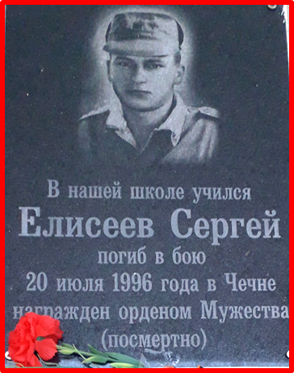

В рамках Всероссийского общеобразовательного проекта «Парта Героя» 12.02.2019 в школе состоялось торжественное мероприятие - открытие «Парты героя», посвященное Елисееву Сергею. На мероприятии присутствовали руководитель проекта «Парта Героя» в г. Ростове-на-Дону Заяц О.А. родственники и родители Сергея, Елисеев В.В. и Елисеева Т.В.

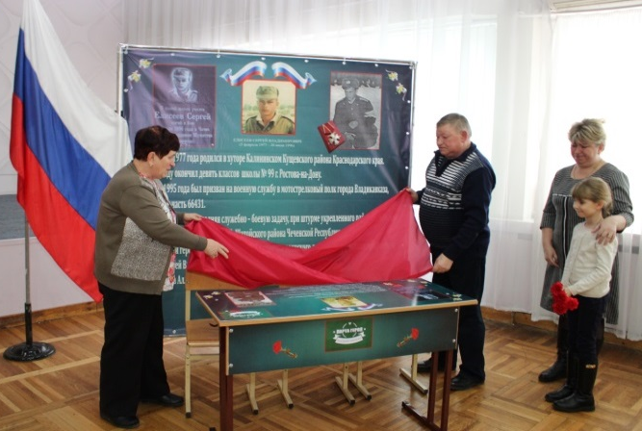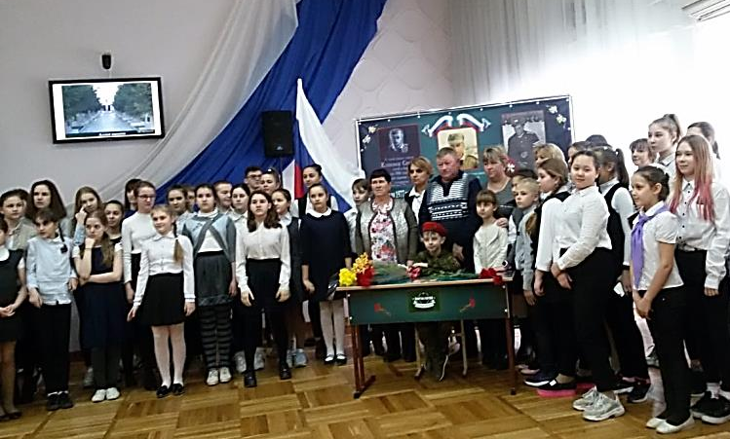

Обучающимися школы проведена поисково-исследовательская работа и собран материал о Герое Советского Союза - Никулиной Евдокии Андреевне

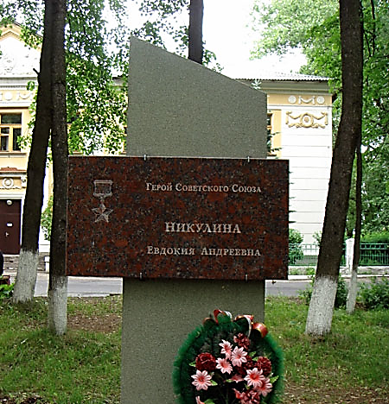
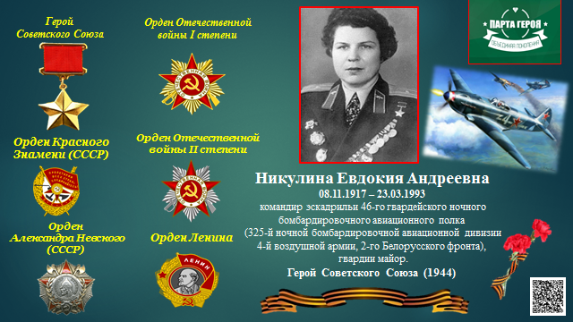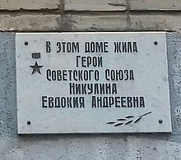
В честь празднования 75-летия Великой Победы советского народа в Великой Отечественной войне, с целью увековечивания имени выдающегося человека, в 2020 году планируется присвоение МБОУ «Школа № 99» Почетного имени Героя Советского Союза Никулиной Е.А. (подан пакет документов), что способствует патриотическому воспитанию школьников, формированию у подрастающего поколения чувства верности своему Отечеству, готовности к выполнению гражданского долга по защите интересов Родины.

В рамках празднования 270-й годовщины со дня основания города Ростова-на-Дону классными руководителями 1-11 классов проведен Единый урок «Твое будущее Ростов». Проведена торжественная линейка, посвященная Дню города.

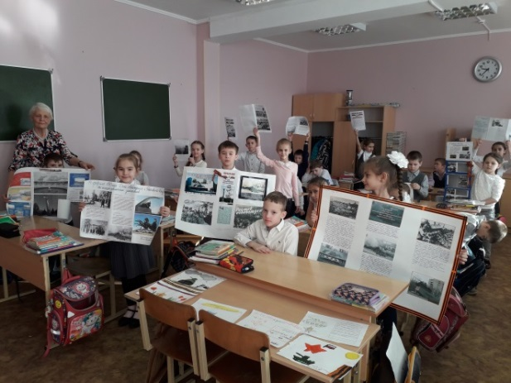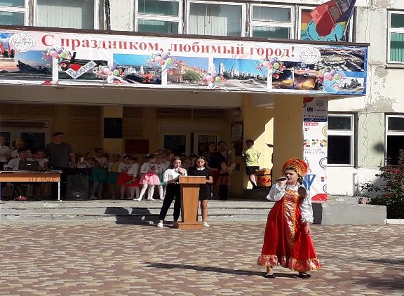

В школьном музейном уголке «Честь и Слава» ежегодно оформляется экспозиция, посвященная истории города Ростова-на-Дону, а также проводятся библиотечные уроки, посвященные Дню города.
Организован и проведен конкурс фотографий «Город, в котором я живу», и оформлена фотоэкспозиция по номинациям «Ростов-героический», «Ростов-спортивный», «Ростов - промышленный», «Ростов-культурный».

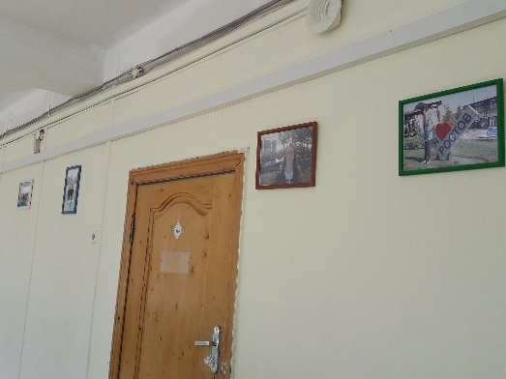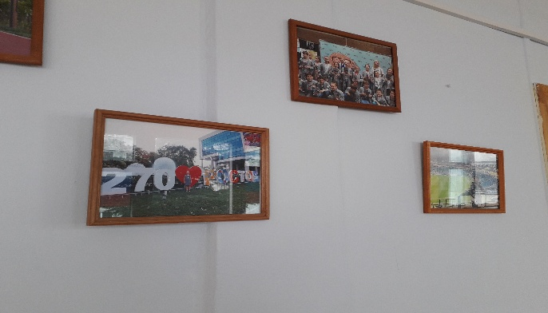

В рамках военно-патриотической и спортивно – массовой работы, с целью воспитания школьников в духе готовности к защите Родины и популяризации Всероссийского военно-патриотического общественного движения «Юнармия» обучающиеся активно вступают в школьный юнармейский отряд.
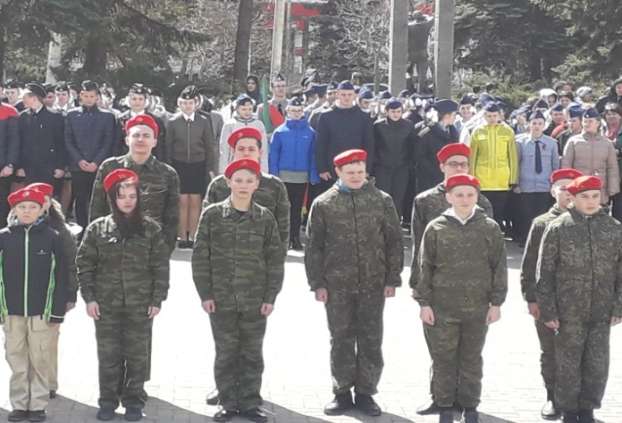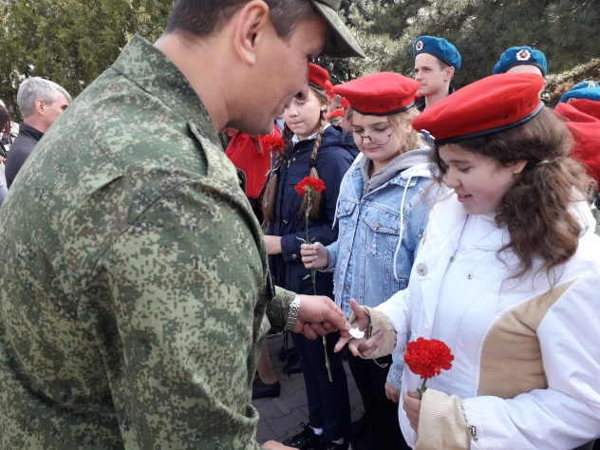

Ежегодно юнармейский отряд школы: 3-4 классов, 5-7 классов, 8-10 классов, принимают участие в районных и городских соревнованиях юных патриотов России «Юнармейские старты», в военно – тактических состязаниях «Юные защитники Отечества» и военно-тактических состязаниях «Юнармейцы, вперед».
Под руководством преподавателя – организатора ОБЖ команда обучающихся 8- 11 классов заняла 1 место в районных военно – спортивных состязаниях «Юнармейцы, вперед!» и приняла участие в городских финальных военно – спортивных состязаниях «Юнармейцы, вперед!»

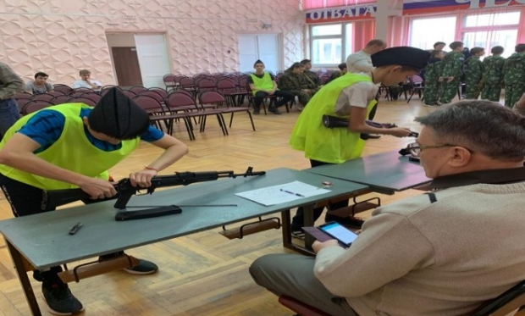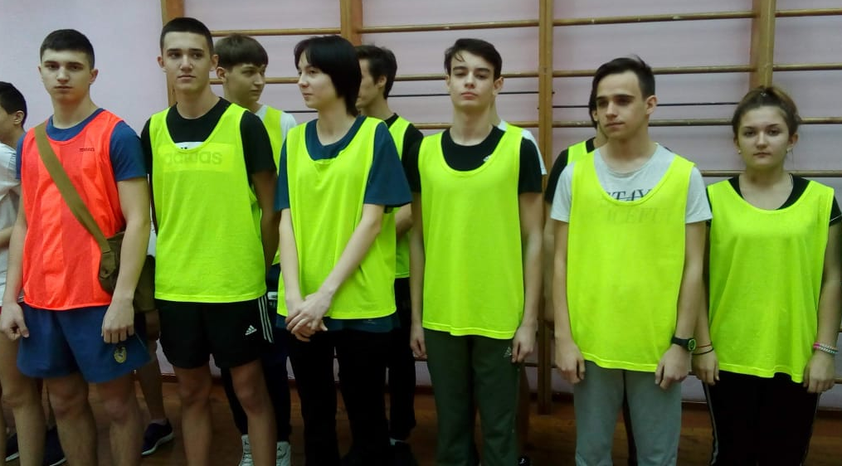

С целью приобщения школьников к систематическим занятиям физкультурой, военно-прикладными видами спорта и формирования здорового образа жизни, ежегодно команда юношей принимает участие в районной спартакиаде «К защите Родины готов». По итогам районных соревнований команда юношей 11 классов заняла 3 место.

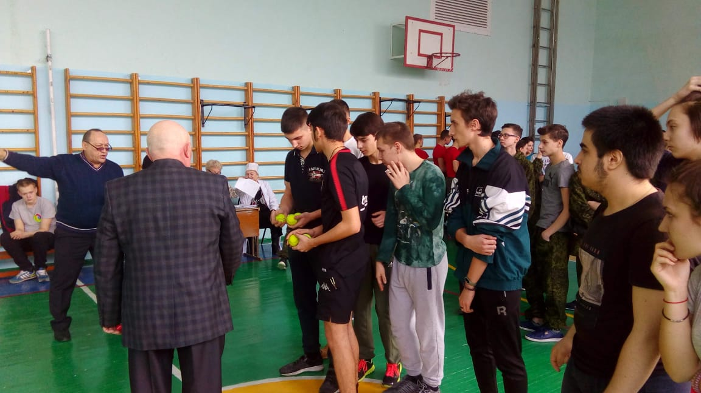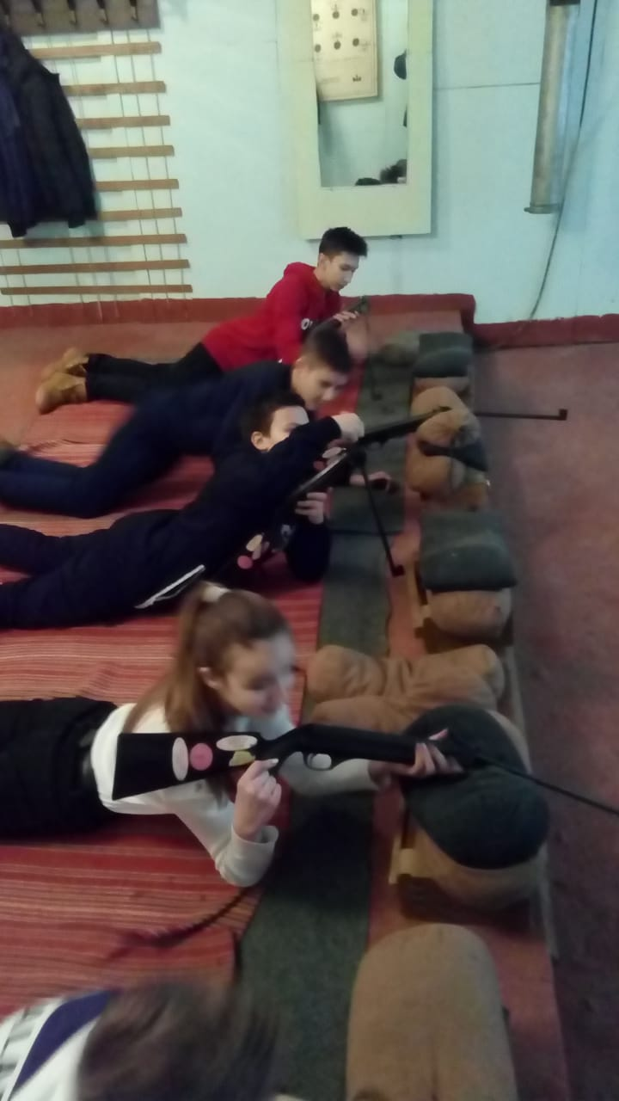

Ежегодно, под руководством преподавателя – организатора ОБЖ и учителей физкультуры команда обучающихся 3-4 классов приняла участие в районной военно – спортивной игре «Звездочка»; команда обучающихся 5-7 классов - в военно – спортивной игре «Зарница»; команда обучающихся 8-11 классов - в военно – спортивной игре «Рубеж».

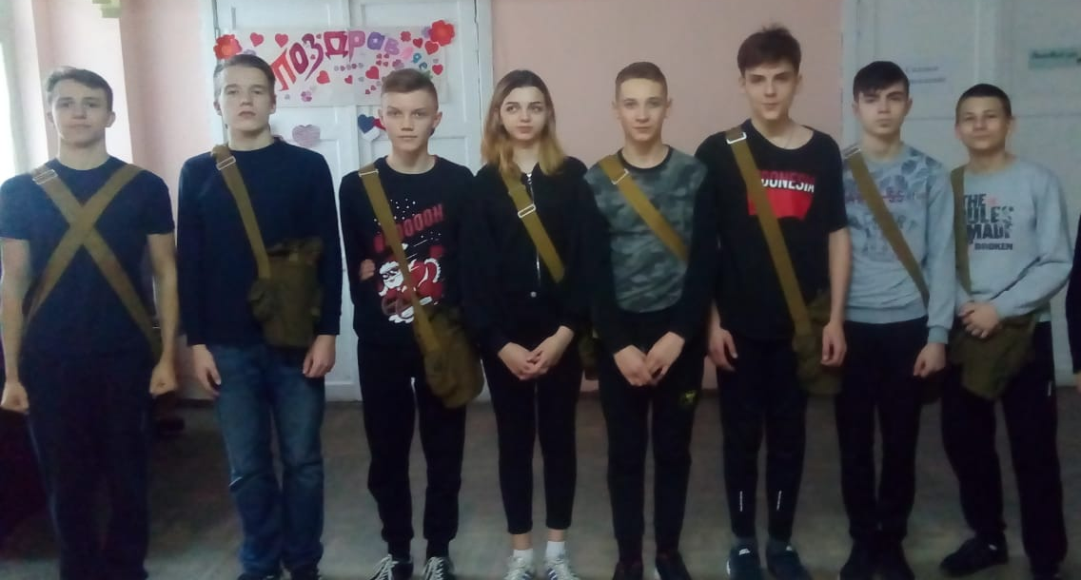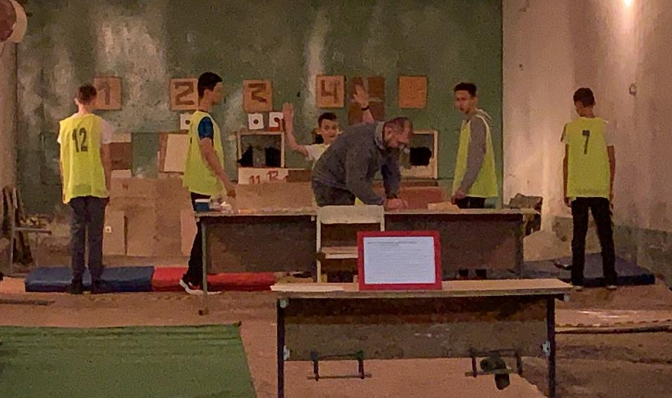

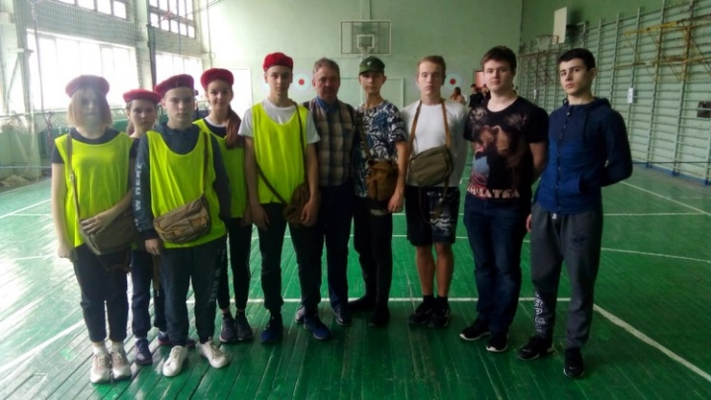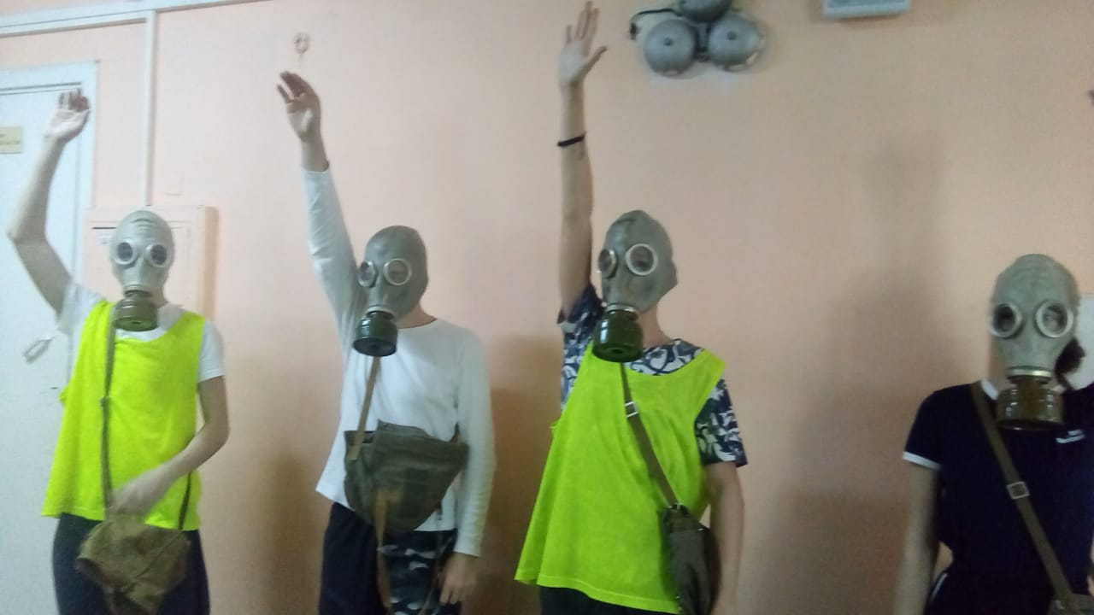

Ежегодно в рамках празднования годовщины Победы в Великой Отечественной войне юнармейский отряд школы принимает участие в районном этапе смотра-конкурса строя и песни юнармейских отрядов образовательных учреждений «Наследники Победы».

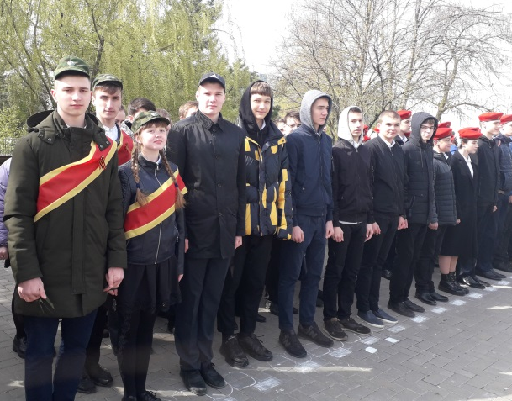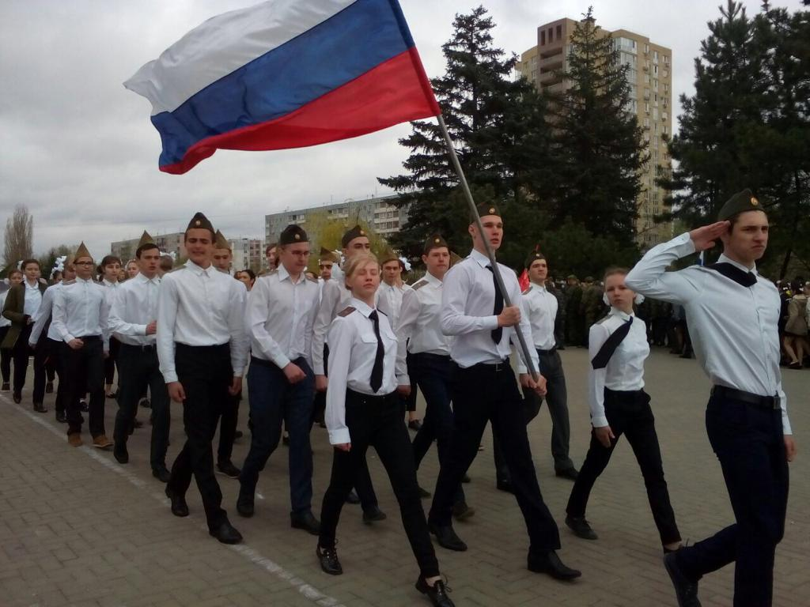

С целью формирования у современной молодежи активной гражданкой позиции обучающийся 10-11 классов принимают участие в районном этапе городского конкурса «Ровесник» и «Ростовчанка».

С целью воспитания детей и молодежи в духе патриотизма и любви к Родине, популяризации военно-патриотической песни, ежегодно школьный творческий коллектив принимает участие в районном молодежном конкурсе военно-патриотической песни «Гвоздики Отечества», в открытом фестивале «Музыка Победы» и смотре конкурсе инсценированной военно – патриотической песни «Любите Россию! И будьте на веки России верны». По итогам районного конкурса коллектив занял 2 место.
В рамках недели Воинской Славы классным руководителями проведены классные часы «День Героев Отечества», «День Неизвестного солдата» и др., проведены уроки истории посвященные Дню начала контрнаступления советских войск против немецко – фашистских войск в битве под Москвой (1941 год).
Классными руководителями организована экскурсия в спецподразделение Российской Гвардии, посвященная Дню Героев Отечества.

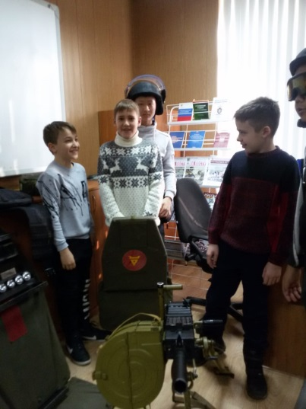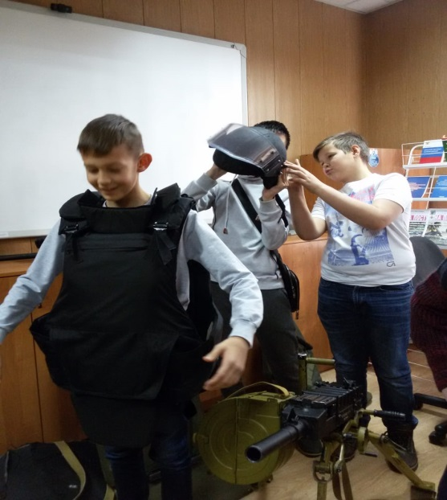

В рамках месячника обороно-массовой работы, посвященного Дням воинской славы, ежегодно в школе проводятся следующие массовые мероприятия:
- в школьном музейном уголке оформляются тематические экспозиции, посвященные Дням воинской славы России и Дню защитника Отечества:
- «Сталинградская битва»
- «Блокада Ленинграда»
- «Ростов-на-Дону – город воинской Славы»
- «Защитники Отечества»
- библиотечные Уроки мужества:
- «Блокада Ленинграда»
- «Сталинградская битва»
- «Воины – интернационалисты СССР» «Освобождение г. Ростова-на-Дону»
- классными руководителями 1-11 классов проводятся классные часы на темы:
- «Блокада Ленинграда»
- «Сталинградская битва»
- «Освобождение г. Ростова-на-Дону от немецко – фашистских захватчиков»
- «День Защитника Отечества»
- «Мы помним…», посвященный Елисееву Сергею, участнику боевых действий в Чеченкой Республике
- Стало традицией в школе проведение смотра-конкурса инсценированной военно - патриотической песни «Наследники Победы» среди обучающихся 5-8 классов в двух номинациях «Песня о Великой Отечественной войне» или «Современная патриотическая песня»

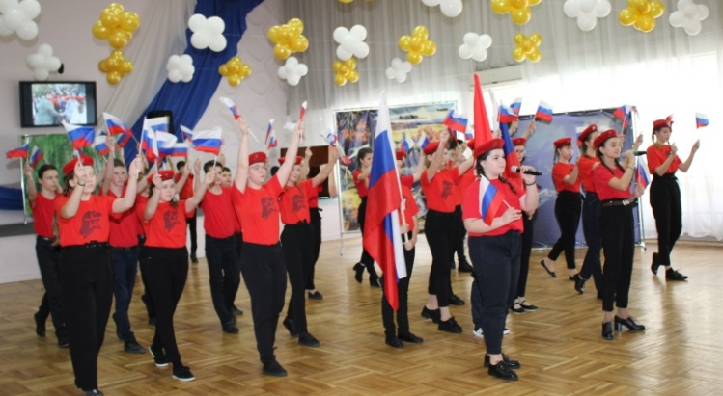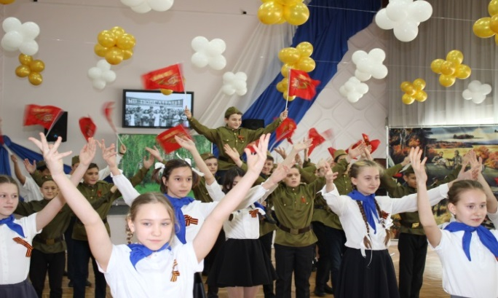

- ежегодно проводится спортивное мероприятие, посвященное Дню защитника Отечества, - соревнования по волейболу среди команд обучающихся 9-11 классов и команды отцов
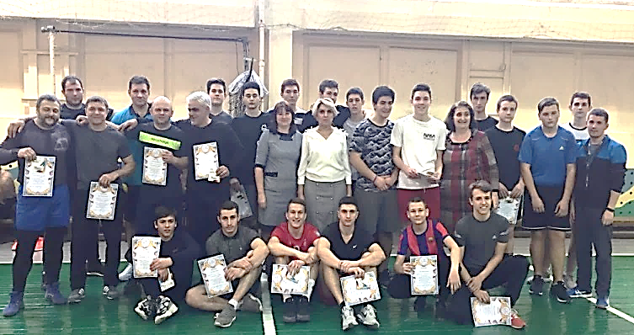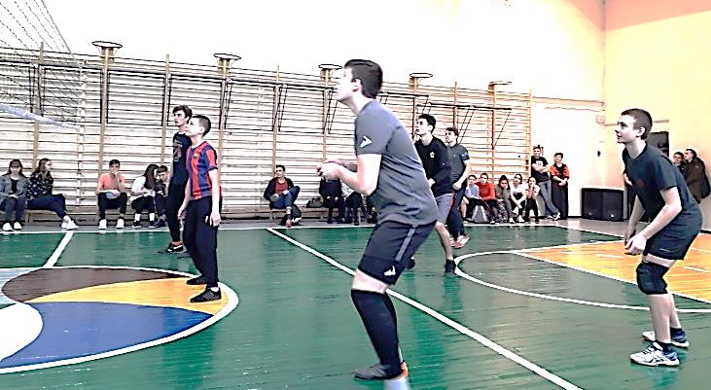

- спортивное мероприятие «Папа, брат и я – спортивная семья» для обучающихся 2-3-4 классов

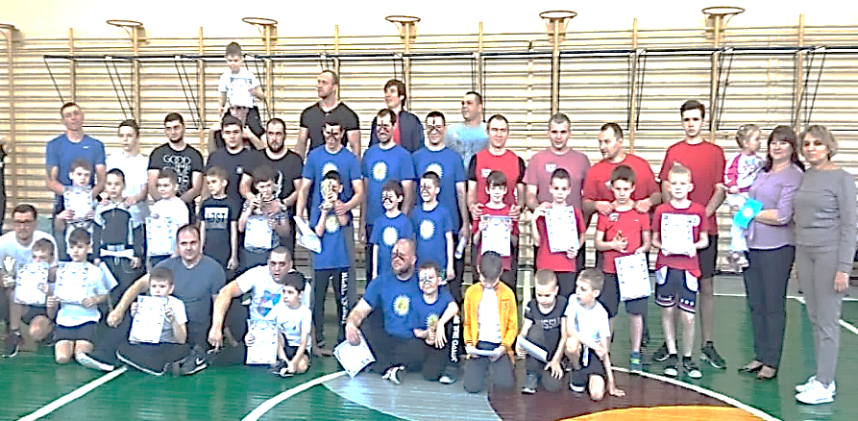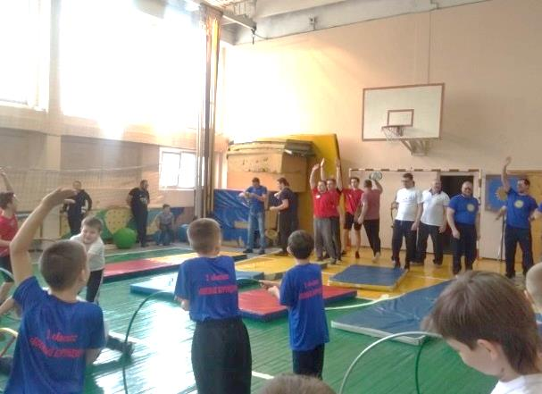

- посещение выставки экспозиции «История города в лицах» на базе исторического парка «Россия-моя история»

- классными руководителями 1-11 классов организован просмотр кинофильма «Т-34» на базе кинотеатров м/р «Северный» (2019 год) и в рамках проекта «Образование через кино» для обучающихся 2-11 классов организован просмотр документального фильма «Освобождение Ростова-на-Дону от немецко-фашистских захватчиков» и художественного фильма «Сын полка» на базе кинотеатра «Чарли» ТЦ «Вавилония»

- 14 февраля - обучающиеся первичного отделения РДШ приняли участие в городской акции ,,Ростовчанин, помни эту дату!". Дети раздавали листовки с историческим материалом ,,День освобождения Ростова-на-Дону от немецко-фашистских захватчиков": https://vk.com/wall-164956415_58

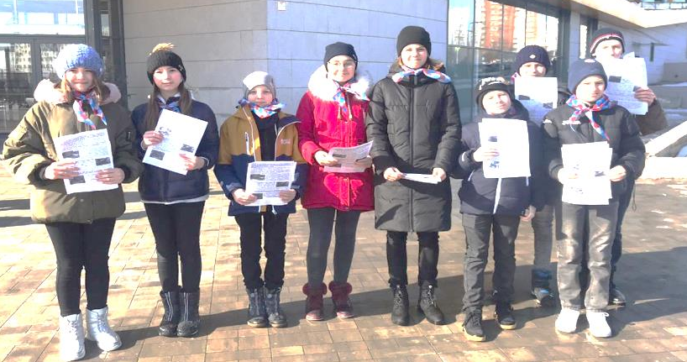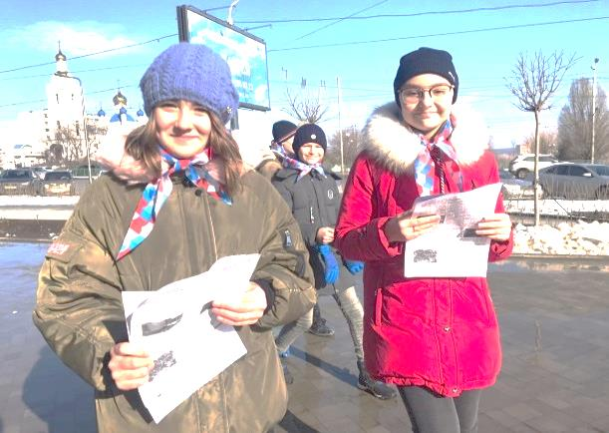

В течение учебного года на базе Центра патриотического воспитания «Победа», с целью гражданско-патриотического воспитания, обучающиеся школы посетили:
- мероприятие, посвященное 270-летию со дня основания города Ростова-на-Дону;
- мероприятие, посвященное Дню народного единства ;
- мероприятие, посвященное Дню героев Отечества;
- мероприятие, посвященное Дням воинской славы и Дню защитника Отечества;
- мероприятие «У войны не женское лицо».
В рамках празднования 75-й годовщины Победы в Великой Отечественной войне, с целью формирования и развития в сознании школьников значимости подвига советского народа - освободителя Родины от немецко-фашистских захватчиков в школе проведены следующие мероприятия:

- организована поисково-исследовательская работа в рамках Всероссийского проекта «2020-год Памяти и Славы» http://school99.roovr.ru/

- в школе силами обучающихся и родителей оформлена экспозиция «бессмертный полк»

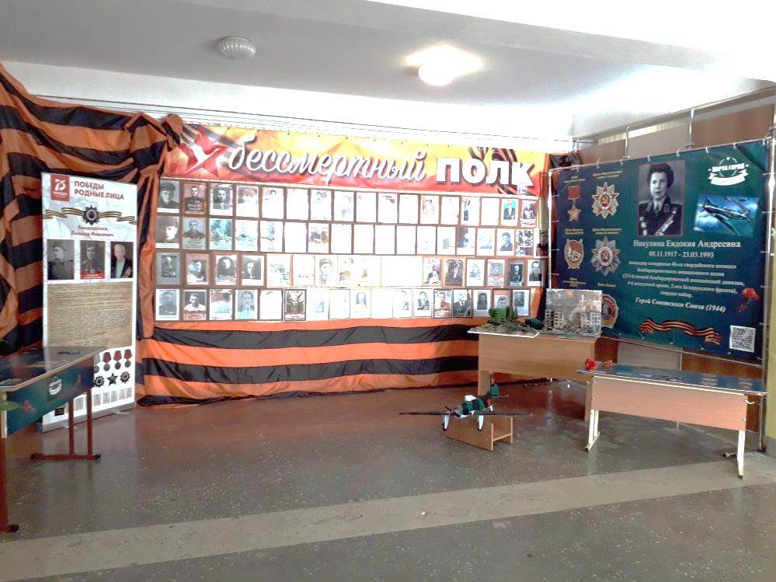

- обучающиеся школы приняли участие в проекте «Победы родные лица»

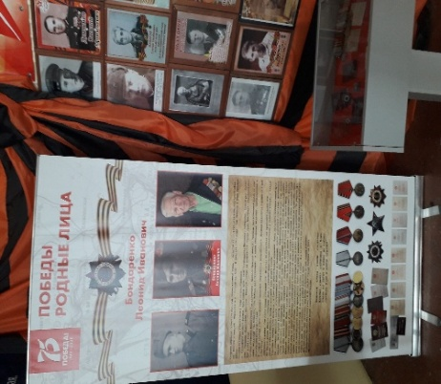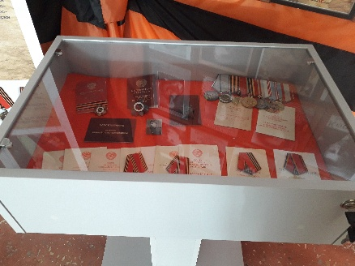

- ветеранам и участникам ВОВ вручены юбилейные медали «75 лет Победы в Великой Отечественной войне 1941-1945 гг.» и подарочный экземпляр книги «Дни и годы Великой Отечественной войны»

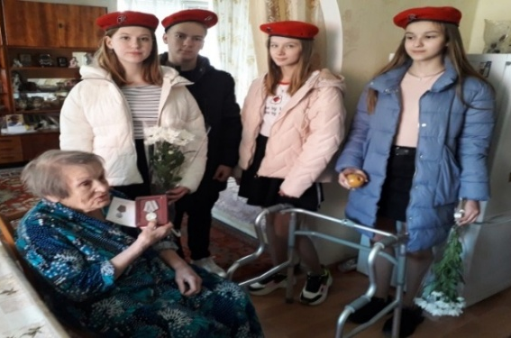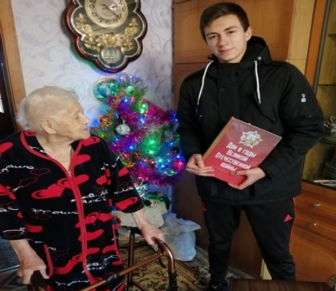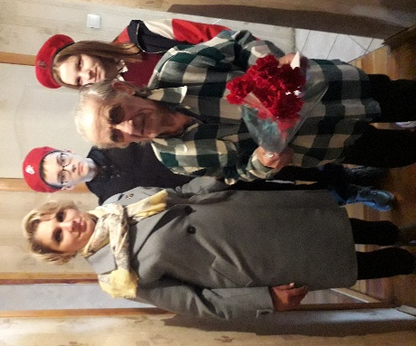

- в фойе школ оформлена фотоэкспозиция «Ростов-на-Дону – город Воинской славы». На фотографиях изображены ученики на фоне мемориалов и памятников, посвященных ВОВ.

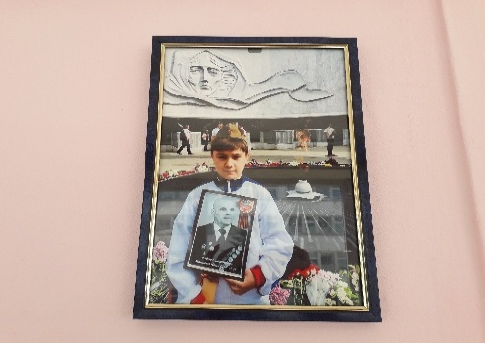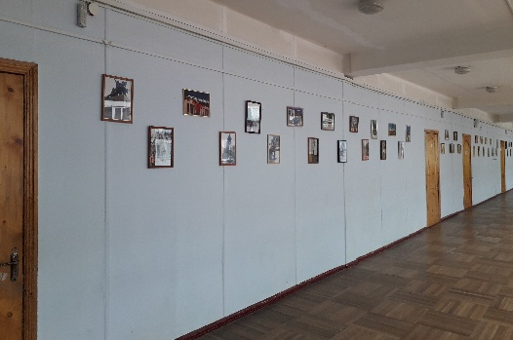

- на базе школы была оформлена выездная выставка экспонатов и оружия времен Великой отечественной войны. Выставка предоставлена представителями Ростовской региональной общественной военно – патриотической молодежной организацией «Донской Фронт» Сафроновым В.А. и Титовым А.В.

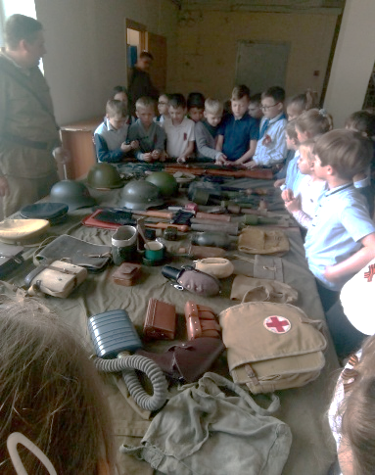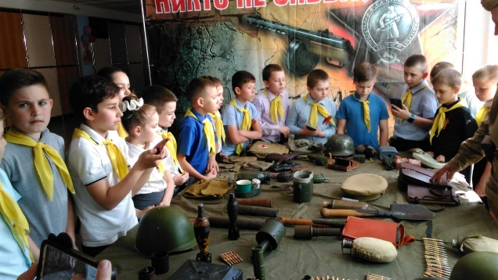

- в честь 75-летия Великой Победы оформлена территория и здание школы

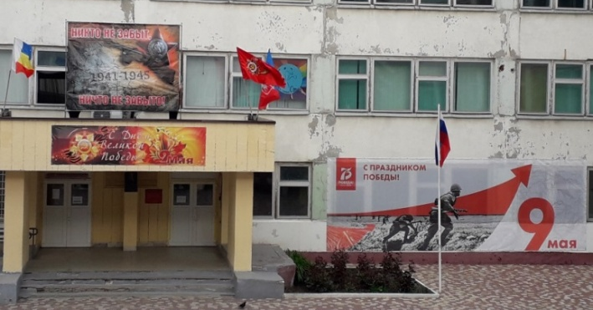

- в честь празднования 75-летия Великой Победы в 1-11 классах дистанционно организованы и проведены Уроки Мужества, акции и праздничные мероприятия:

- обучающиеся приняли участие в Интернет –проекте «Спасибозавсе.рф»
http://спасибозавсе.рф/blagodarnosti/4/27402/
http://спасибозавсе.рф/blagodarnosti/4/26901/

- #урокимужествадистант, посвященные Дню Победы

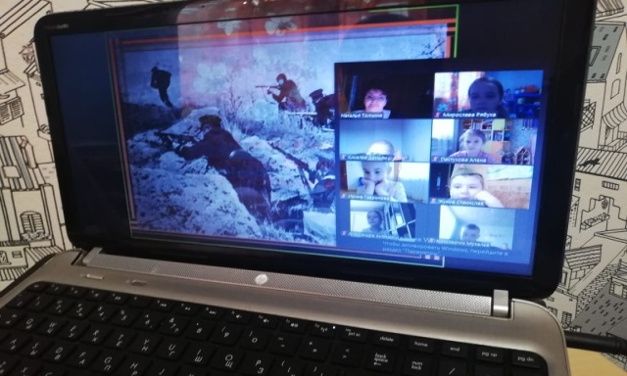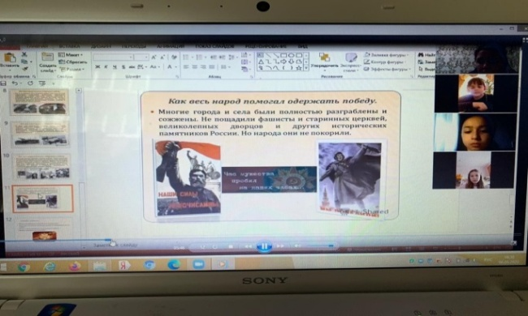

- акция #победавнас61
https://www.instagram.com/p/B_iI-ZEFWY4/?igshid=18khzeui7i4jn
https://www.instagram.com/p/B_-oTiqonEk/?igshid=12e3ndeaudonc

- акция «Свеча Памяти»
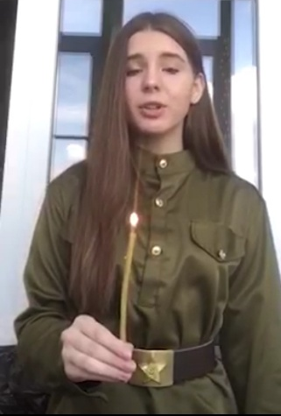

- акция «Георгиевская ленточка» https://www.instagram.com/tv/B_4t9NNoPYu/?igshid=umupuwisvncf

- областная акция РДШ «Я помню, я горжусь»:
https://vk.com/wall-164956415_62
https://vk.com/wall-164956415_63
https://vk.com/wall-164956415_67

- акция «Бессмертный полк из моего окна» https://www.facebook.com/groups/667191704105978/?ref=share

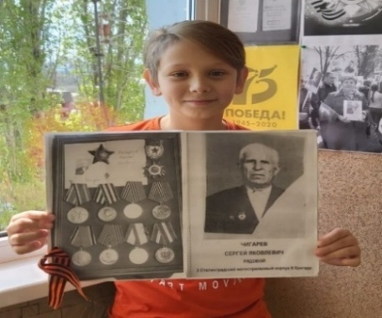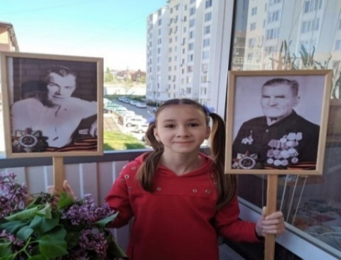

- акция «Песни военных лет в кругу семьи» https://www.facebook.com/groups/228895255091077/?ref=share

- акция «Письмо в Бессмертный полк»

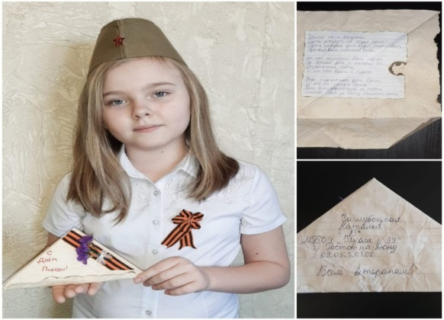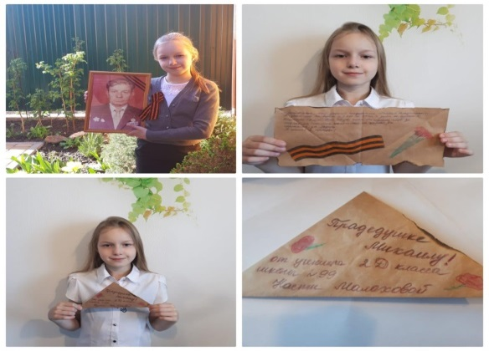

- акция #Окно Победы

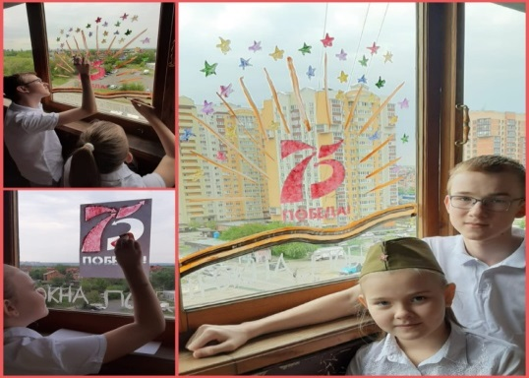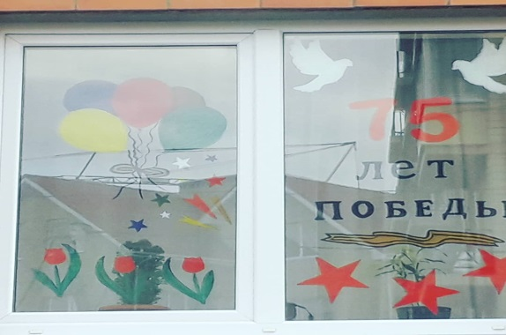

- в рамках уроков по изобразительному искусству, с целью патриотического воспитания и художественно – эстетического развития организован патриотический марафон «Победный МАЙ» - конкурс рисунков «Я рисую Победу!», в котором принимали участие обучающиеся 1-8 классов. В группе Facebook дети и родители самостоятельно публиковали свои рисунки https://www.facebook.com/groups/508076509861311/?ref=share

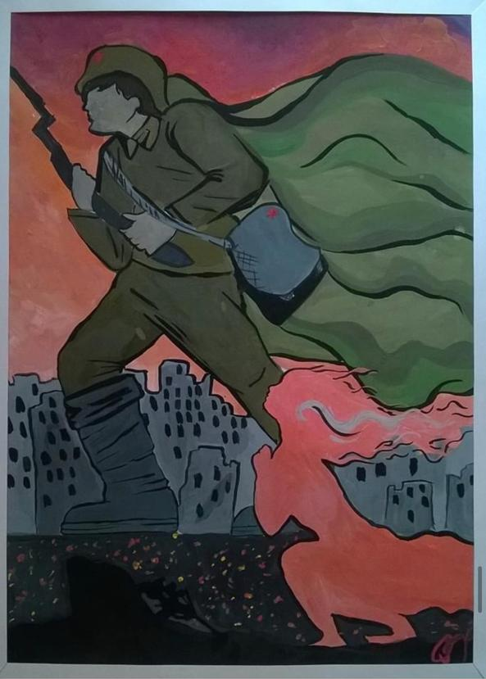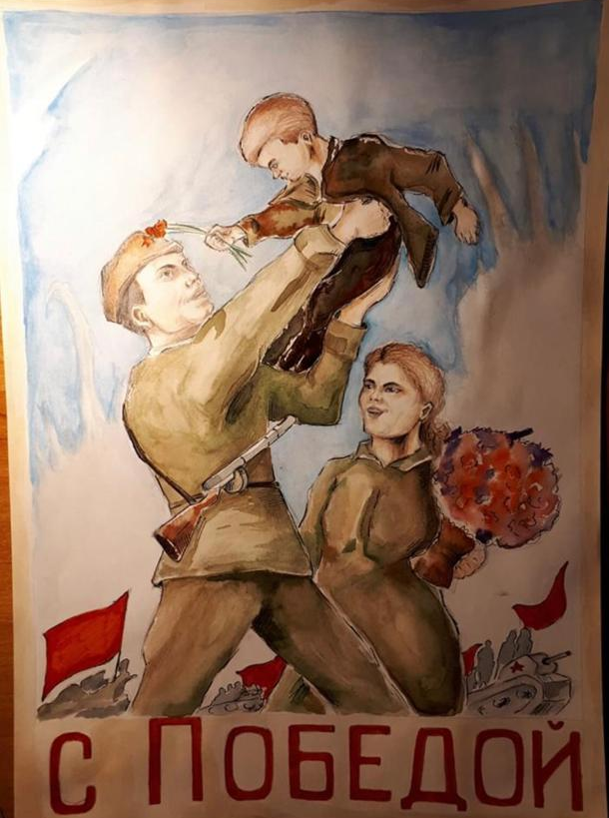

- участие в конкурсе городов России «Город для детей.2020» в конкурсном задании «Великая Победа. Книга доблести моих земляков»

- участие в конкурсе презентаций «Мой прадед- воин Победы» https://yadi.sk/d/09SArRvm3OPP9Q

- участие в конкурсе «Читаем детям о войне» https://www.instagram.com/tv/B_5YKQMoM2q/?igshid=epa4yk8h5kce&r=wa1

- участие в конкурсе рисунков «Победы родные лица»

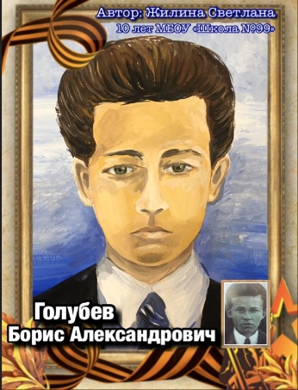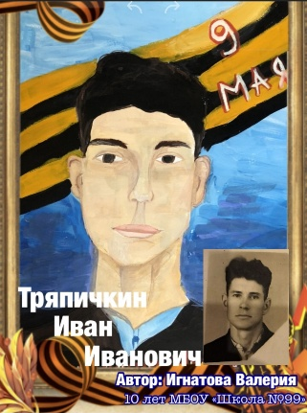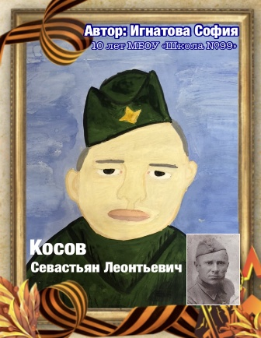

В течение учебного года в рамках проекта «2020- год Памяти и Славы» классными руководителями организованы тематические экскурсии: в Ростовский областной музей краеведения, Музей космонавтики, посещение выставки- экспозиции «История города в лицах» на базе исторического парка «Россия-моя история».
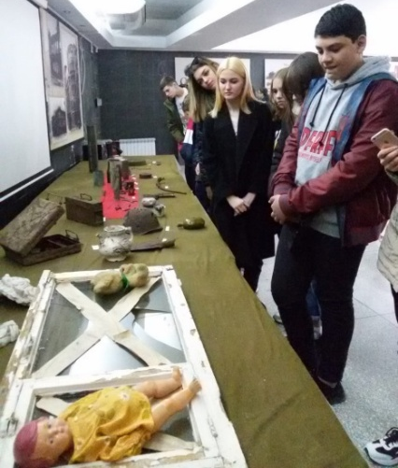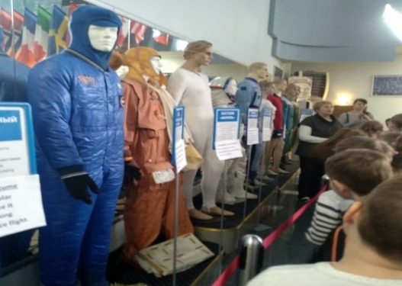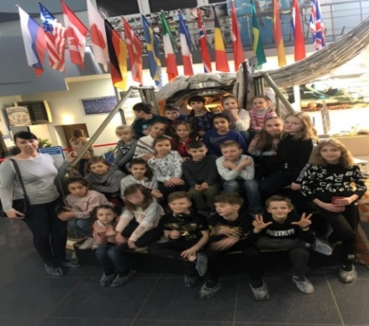

Классными руководителями организовываются экскурсии по местам боевой и трудовой славы города Ростова-на-Дону, Ростовской области и России: экскурсия по г. Ростов-на-Дону и области «Миусские рубежи», «Кумженская роща», «Самбекские высоты», «Донские скакуны», г. Аксай, г. Старочеркасск «Казаки, казачки», х. Пухляковский «Казачья потеха в Пухляковке», г. Таганрог «Чеховские места», г. Азов - «Свидетель древности седой», г. Старочеркасск - «В поисках клада Степана Разина», г. Новочеркасск - «Столица Донского казачества», г. Санкт- Петербург, г. Москва и др.
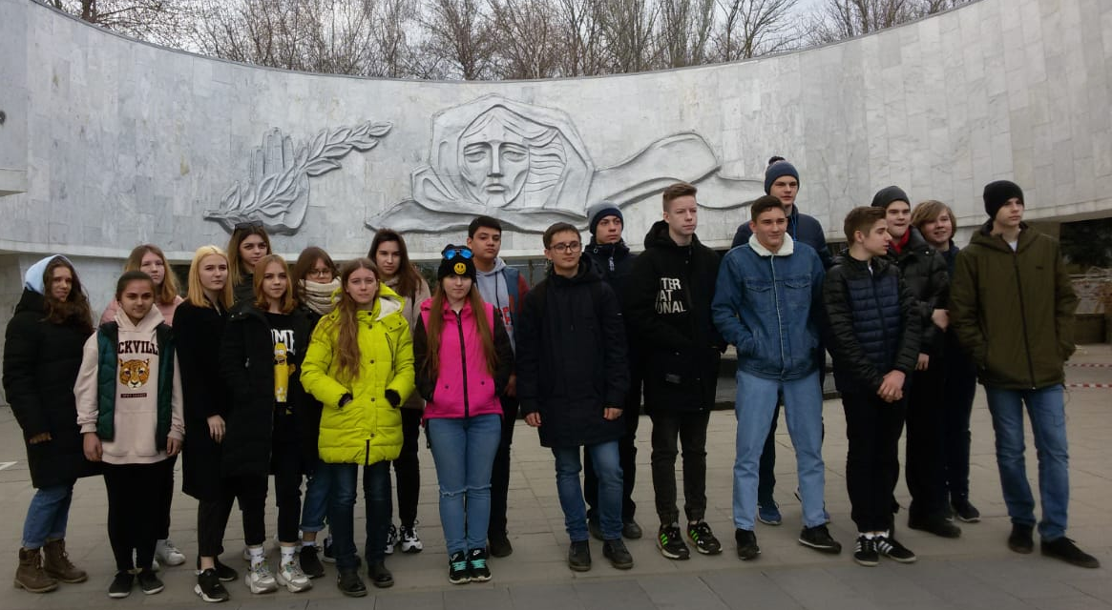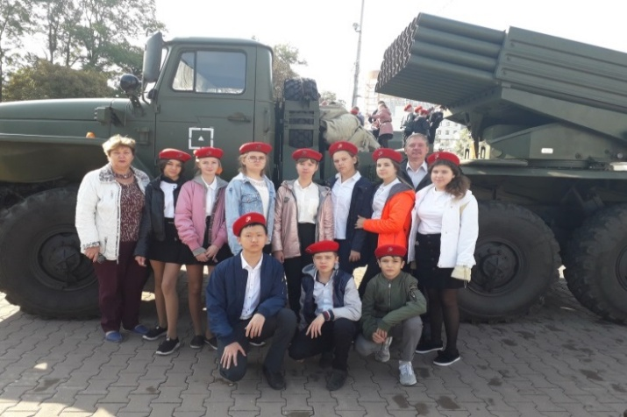

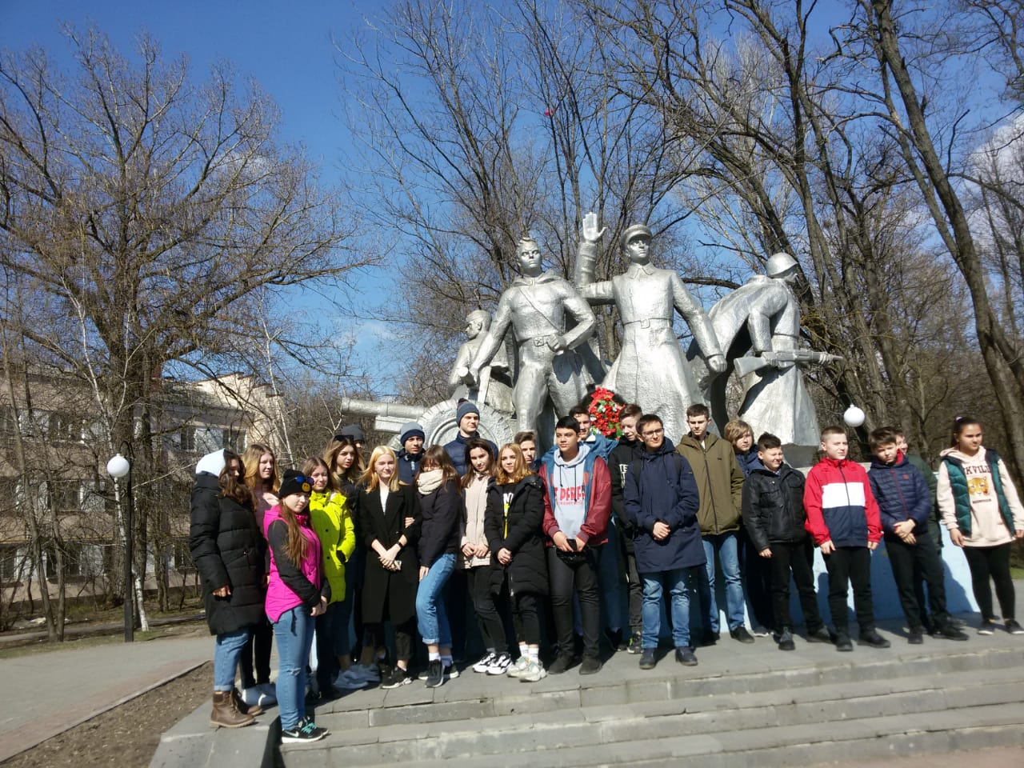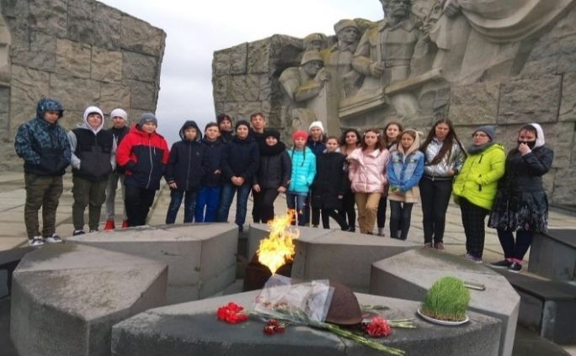

9 мая 2019 года обучающиеся школы приняли участие в городском торжественном мероприятии «Приветствие ветеранов» и шествии «Бессмертный полк».

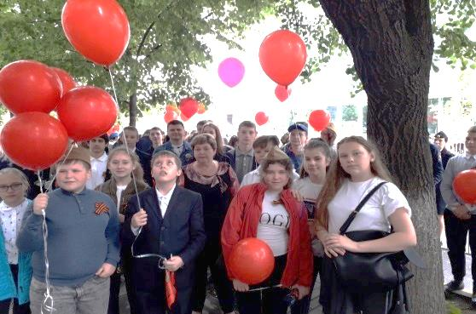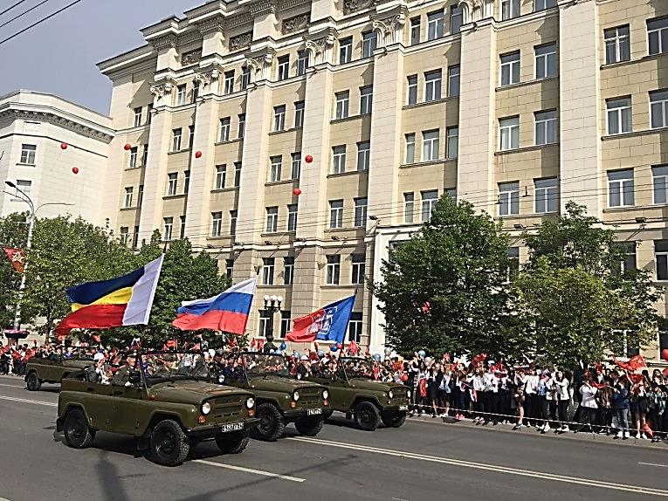

09.05.2020 состоялось мероприятие «Спасибо деду за Победу!», на котором прозвучали песни военных лет, радиотрансляция стихов, в исполнении учащихся школы, посвященных празднованию Дня Победы. Праздничное мероприятие транслировалось в прямом эфире в сети интернет Instagram.

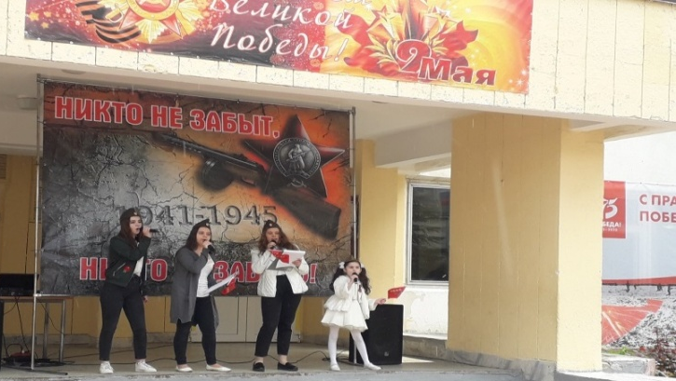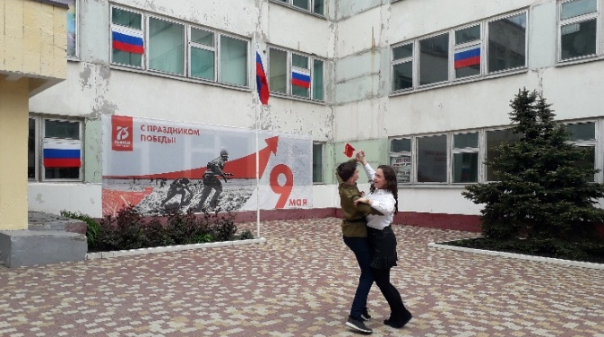

С октября 2019 г. на базе школы создано первичное отделение МБОУ «Школа № 99» Ростовского регионального отделения Общероссийской общественно-государственной детско-юношеской организации «Российское движение школьников» (выписка из протокола № 11 заседания Совета Ростовского регионального отделения Общероссийской общественно-государственной детско-юношеской организации «Российское движение школьников» г. Ростов-на-Дону от 15.10.2019)
Нашими активистами первичного отделения РДШ в рамках военно-патриотического направления были проведены следующие мероприятия:

- 11 сентября –был проведен день единых действий. Наши активисты в рамках этого дня для обучающихся 5-х классов состоялся Мастер-класс «С днем рождения, любимый город!», посвященный 270-летию нашего города с целью воспитания духа патриотизма и любви к своей малой Родине. Ребята вместе с активистами из картона конструировали поздравление любимому городу: https://vk.com/wall-164956415_44

- 4 ноября - День единых действий - Всероссийская акция, посвященная Дню народного единства

- 18 ноября – содействие в организации и проведении акции, посвященной Дню памяти жертв ДТП.

- 3 декабря - День единых действий – активисты РДШ в рамках Всероссийской акции, посвященной Дню неизвестного солдата, вместе с учащимися 5-х классов провели мероприятие, направленное на развитие патриотизма: https://vk.com/wall-164956415_49

- 9 декабря - День единых действий - Всероссийская акция, посвященная Дню Героев Отечества. Активисты РДШ провели квиз в игровой форме на знание истории праздника: https://vk.com/wall-164956415_51

- 12 декабря День единых действий - Всероссийская акция, посвященная Дню Конституции Российской Федерации. В рамках акции с ребятами был проведен «Конституционный диктант» на знание Конституции РФ: https://vk.com/wall-164956415_52

- 25-26 декабря – наша школа участвовала в Благотворительной акции «Рождественский перезвон». Был показан благотворительный новогодний спектакль. На мероприятии присутствовали дети из многодетных и малообеспеченных семей, а также, дети, оставшиеся без попечения родителей и дети-инвалиды Ворошиловского района г. Ростова-на-Дону.

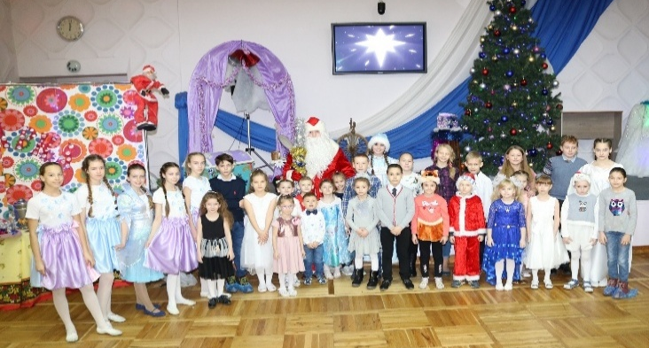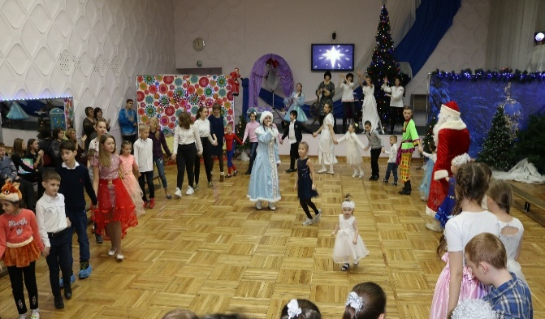

- 24 декабря – новогодняя акция «Пусть Новый год приносит счастье Вам, дорогие ветераны». Активисты РДШ поздравили ветеранов ВОВ с наступающим Новым годом. Были вручены благодарственные письма от Губернатора Ростовской области, а также сладкие подарки от Администрации района и нашей школы:
https://vk.com/wall-164956415_53

- с 12 по 14 февраля – участие в Городской патриотической акции «Фронтовое письмо нашим Героям», в рамках которой наши дети писали письма ветеранам ВОВ.
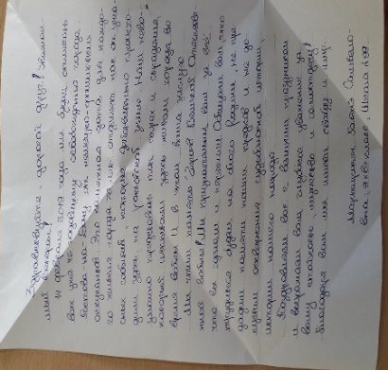
- 19 февраля активисты первичного отделения РДШ в рамках районного дня единых действий Ворошиловского района провели Патриотический час «Служить России суждено тебе и мне» для 7-х классов, целью которого было информирование обучающихся образовательного учреждения о волонтерской деятельности в нашей стране. Разделившись на 2 команды, ребята принимали участие в интеллектуальных играх. После окончания игр, ребятам устроили экскурсию по музейному уголку.

- 20 февраля Авдеев Игорь, Фоменко Антон, Яровая Полина, обучающиеся 3«А» класса МБОУ "Школа 99", приняли участие в проекте «Война в стихах»:
https://vk.com/wall-164956415_59

- 20-22 февраля - День единых действий - Всероссийская акция, посвященная Дню защитника Отечества, «Армейский чемоданчик».

- 18 марта - День единых действий - Всероссийская акция, посвященная Дню воссоединения Крыма с Россией.

- 12 апреля - День единых действий - Всероссийская акция, посвященная Дню космонавтики.

- Апрель-май – областная добровольческая акция «Весенняя неделя добра». Цикл мероприятий в рамках «Весенней недели добра»: помощь ветеранам на дому.
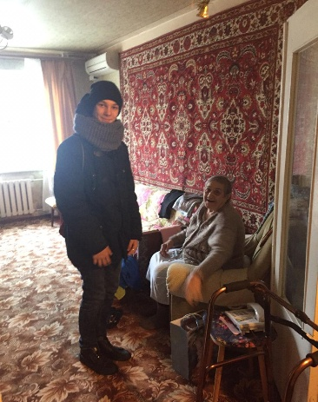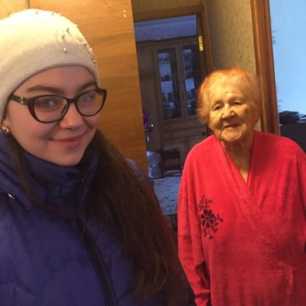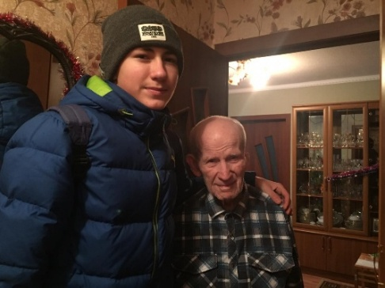
- Апрель – май - Областная акция РДШ «Я помню, я горжусь»:
  - https://vk.com/wall-164956415_62
  - https://vk.com/wall-164956415_63
  - https://vk.com/wall-164956415_67

- Апрель – май - Региональный проект РДШ «Дневник Победы»:
  - https://vk.com/wall-164956415_77
  - https://vk.com/wall-164956415_82
  - https://vk.com/wall-164956415_84
  - https://vk.com/wall-164956415_89
  - https://vk.com/wall-164956415_95
  - https://vk.com/wall-164956415_105
  - https://vk.com/wall-164956415_115

В рамках военно-патриотического воспитания, с целью активизации поисково-исследовательской работы в школе создан школьный музейный уголок Боевой и Трудовой славы «Честь и Слава» (Приказ № 214 от 28.09.2011 «Об открытии уголка Боевой и Трудовой Славы «Сесть и Слава»)
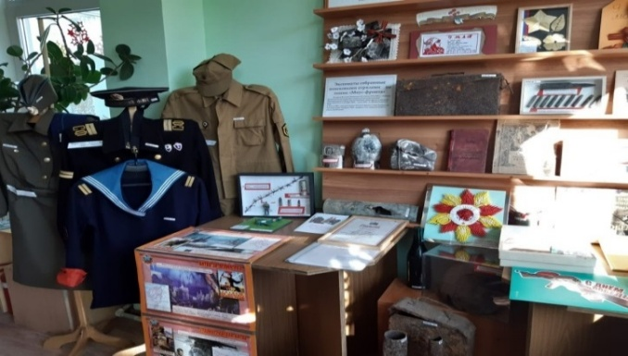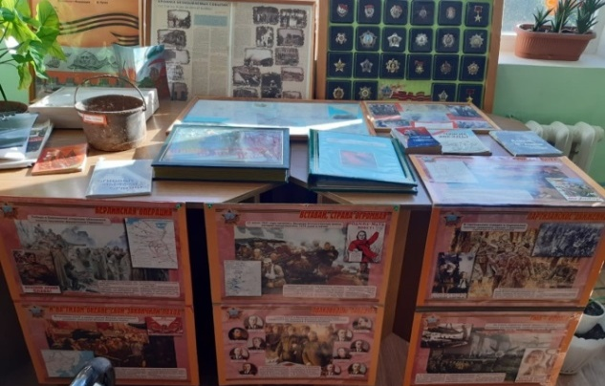

Деятельность музейного уголка направлена на формирование у школьников средствами музееведения гражданско-патриотического воспитания, которое осуществляет связь подрастающего поколения с ветеранами войны и труда, является местом знакомства обучающихся с историей родного края, города, школы.
Школьный музей является одной из форм дополнительного образования, развивающей сотворчество, активность, самодеятельность обучающихся в процессе сбора, исследования, обработки, оформления и пропаганды материалов, имеющих воспитательную и познавательную ценность.
Деятельность школьного музейного уголка боевой и трудовой славы ориентирована на повышение статуса патриотического воспитания в образовательном учреждении.
Целью деятельности школьного уголка является содействие формированию интереса к отечественной истории и уважительного отношения к нравственным ценностям прошлых поколений, развитию коммуникативных компетенций, навыков исследовательской работы обучающихся, поддержка творческих способностей детей.
Задачи школьного уголка боевой и трудовой славы:
- формирование у обучающихся гражданско-патриотических качеств;
- активизация роли школьного уголка в патриотическом и нравственном воспитании подрастающего поколения;
- формирование личностного, эмоционально окрашенного отношения к историческим фактам;
- воспитание любви и уважения к прошлому своей страны;
- приобщение обучающихся к изучению истории родного края, истории Великой Отечественной войны 1941 – 1945;
- совершенствование образовательного процесса средствами дополнительного образования;
- воспитание познавательных интересов и способностей;
- овладение обучающимися практическими навыками поисковой, исследовательской деятельности.
За весь период работы в школьном музейном уголке произошло много изменений. Менялись помещения, руководители, оформление и экспозиции, но принцип работы оставался незыблемым: сохранение страниц истории для будущих поколений. Основной упор делался на сохранении исторической памяти о Великой Отечественной войне, о военном конфликте на территории Демократической Республики Афганистан (Афганская война 1979 - 1989), о Вооружённом конфликте в Чеченской Республике и на прилегающих к ней территориях Российской Федерации (Первая чеченская война 1994 – 1996) и Контртеррористической операции на территории Северо-Кавказского региона (Вторая чеченская война 1999 – 2009), о гражданах города Ростова-на-Дону принимавших участие в указанных войнах. Не зря девизом нашего школьного уголка стали слова: «Здесь времени река не ведает оков: страницы прошлого – для будущих веков…». Во главе воспитательной деятельности музея стоит неизменно патриотическая направленность, которая превалирует и в общешкольной воспитательной системе.
Если говорить о тенденциях в развитии школьного уголка, как организации, нельзя упускать ни одного аспекта его деятельности. Прослеживаются несколько линий в работе, по которым музейный уголок и его активисты добиваются положительной динамики:
- работа на базе музея – проведение экскурсий, исследовательская работа, урочная деятельность, оформление экспозиций и выставок, проектная деятельность;
- внутришкольная деятельность – информационная и выставочная деятельность, мероприятия (уроки Мужества, агитбригады, громкие чтения)
- краеведческая работа – поисково-собирательская работа, выступление с исследовательскими работами на различных конкурсах;
- работа с социумом – взаимосвязь с ветеранами Великой Отечественной войны, ветеранами труда, различными организациями.
В школьном уголке «Честь и Слава» действуют три основные экспозиции:
- «Хроника незабываемых событий. Ростов-на-Дону – город воинской славы»
- «МБОУ «Школа № 99» Вчера Сегодня Завтра»
- «Пока мы помним прошлое – у нас есть будущее»
Благодаря деятельности обучающихся, родителей и классных руководителей 1 – 11 классов, учителей истории постоянно пополняется коллекция экспонатов времен Великой Отечественной войны. Фонд школьного уголка боевой и трудовой деятельности состоит из 149 единиц хранения, из них подлинные экспонаты составляют 140 экземпляров хранения. Основными экспонатами хранения являются предметы, переданные в дар РРПО «Миус-Фронт». Так же в фонде исторического музея хранятся: письма участников ВОВ, фотографии, картины, газеты, книги военной тематики, изданные в 1947 – 1950г.г., одежда военнослужащих Советской армии, исследовательские работы обучающихся, папки-раскладушки, тематические папки и альбомы, отчеты школьных поисковых отрядов, которые свидетельствуют о многолетней исследовательской работе по изучению событий ВОВ, героического пути ветеранов Великой Отечественной войны, проживающих на территории Ворошиловского района, и членов их семей.
Ежегодно в школьном уголке «Честь и Слава» организуются и проводятся экскурсии, уроки мужества, классные часы, презентации к знаменательным и памятным датам.
- Тематические экскурсии – 57:
«Их именами названы улицы города» - к годовщине освобождения г. Ростова-на-Дону;
«По страницам Великой Отечественной войны» - для обучающихся 5 – 11 классов;
«Мой прадедушка – ветеран войны и труда» - для обучающихся 1-х классов;
«Трудная радость Победы в сердце народном живет» - для обучающихся 3-х классов;
«Ростов-на-Дону город воинской славы» - для обучающихся 3-х классов.
- Урок мужества – 22:
Международный день памяти жертв Холокоста;
«Наш выпускник» - памяти Сергея Елисеева;
«Великая Отечественная война в произведениях литературы, музыки, живописи»;
«Битва за Кавказ» - к годовщине освобождения Северного Кавказа от немецко-фашистких захватчиков.
- Классные часы- 8:
«Служу России» - день памяти воинов интернационалистов;
«Ростов вчера, сегодня, завтра» - военная биография г. Ростова-на-Дону, годовщина прорыва Миус-фронта.
- Час истории – 13:
«Маленькие герои большой войны. Валя Котик»» - день юного героя антифашиста, 80-лет со дня рождения Героя Советского Союза Вали Котика;
«Будет вечно жить героев слава» - день памяти воинов интернационалистов.
- Презентация книги – 13:
«Я родом из войны» - для обучающихся 8 – 9-х классов;
«И память о войне нам книга оживит» - для обучающихся 5 – 7-х классов.

В рамках месячника оборонно – массовой работы проведена работа:
Январь - Февраль
«Страницы памяти листая» - обзорная экскурсия для обучающихся 10 – 11-х классов, 6 – 8-х классов.
Оформление экспозиции, посвященной снятию блокады Ленинграда. Классный час – «900 дней мужества. Блокада и ее герои»; Урок мужества «И подвиг, и память, и боль на века».
Оформление экспозиции, посвященной героям Сталинградской битвы. Урок мужества «Герои Сталинградской битвы». Классный час «Битва за Сталинград».
Оформление экспозиции, посвященной освобождению Ростова-на-Дону от немецко-фашистских захватчиков. Урок мужества «Герои никогда не умирают. Герои в нашей памяти живут». Показ документального фильма «Великая Отечественная война в городе Ростове-на-Дону глазами детей», где жительница города Дилейко Клавдия Ивановна вспоминает свое военное детство.
Оформление экспозиции, посвященной 30-летию вывода советских войск из Афганистана. Час истории «Живая память».
Классный час – «Наш выпускник», памяти Сергея Елисеева.
Март – апрель.
Оформление экспозиции «По страницам Великой Отечественной войны». Обзорная экскурсия, для обучающихся 5 – 10-х классов.
Час истории, посвящен Международному дню освобождения узников фашистских концлагерей.
Презентация книги Ю. Бондарева «Горячий снег», посвященная 95-летию со дня рождения русского писателя, участника Вов.
Презентация книг Д. Гранина «Мой лейтенант», «Наш комбат», посвященная годовщине со дня рождения русского писателя, участника ВОВ.
Час истории – «По волнам памяти. 1941 - 1945», рассказ об основных, наиболее значимых событиях войны.
Май.
Оформление экспозиции, посвященной годовщине подписания Указа «О присвоении городу Ростову-на-Дону» почетного звания «Город воинской Славы».
Классный час – «Трудная радость Победы в сердце народа жива».
Час истории – «Прикоснись к подвигу сердцем», о героях войны и тружениках тыла – наших земляках.
Презентация книги «История одного класса» В. Антошкиной, ветерана ВОВ.
Уже традиционной стало проведение акции «Всей семьей в школьный музей»
В честь празднования 75-летия Великой Победы советского народа в Великой Отечественной войне в 2020 году школьный музейный уголок реорганизуется в историко-краеведческий музей МБОУ «Школа № 99» «Честь и Слава». В целях проведения реорганизации, оформленные установленным порядком, документы направлены в соответствующую организацию.
На сайте школы http://school99.roovr.ru/, социальной сети интернет Instagram
https://instagram.com/school_99_?igshid=1geqoijuksxtz, Facebook и «ВКонтакте» размещена работа педагогического коллектива по военно-патриотическому воспитанию школьников.

